LAPORAN PRAKTIKUM MIKROPROSESSOR DAN INTERFACE
LAB 12 – PROGRAM PERKALIAN



Oleh
Abdul Rozak Ainurrofiq
221344033
2B-TNK

Tanggal Percobaan: Rabu, 15 Mei 2024
Tanggal Penyerahan: Kamis, 30 Mei 2024
Instruktur: 1. Ferry Satria, BSEE., M.T.
2. Rahmawati Hasanah, S.ST., M.T.

PROGRAM STUDI D4 TEKNIK TELEKOMUNIKASI
JURUSAN TEKNIK ELEKTRO
POLITEKNIK NEGERI BANDUNG
2023-2024

DAFTAR ISI

DAFTAR ISI 2
A. MAKSUD DAN TUJUAN PERCOBAAN 3
B. DASAR TEORI 3
C. ALAT DAN BAHAN YANG DIPERGUNAKAN 4
D. LANGKAH KERJA 4
E. SOAL DAN HASIL PERCOBAAN 5
F. ANALISIS 11
G. KESIMPULAN 11
H. SARAN 11
DAFTAR PUSTAKA 12

MAKSUD DAN TUJUAN PERCOBAAN
  - Mahasiswa mampu menggunakan perintah perintah dasar emu8086
  - Mahasiswa mampu melakukan operasi blok memori menggunakan emu8086
  - Mahasiswa mampu mengeluarkan output yang diinginkan menggunakan emu8086

DASAR TEORI
- Definisi Mikroprosessor
Mikroprosesor adalah sebuah chip IC (Integrated Circuit) yang merupakan bagian terpenting dari unit pemrosesan pusat CPU (Central Processing Unit) dalam sebuah komputer. Mikroprosesor berisi sirkuit aritmatika, logika, dan kontrol yang diperlukan untuk menjalankan fungsi unit pemrosesan pusat komputer digital. Sejarah mikroprosesor dimulai pada tahun 1971 ketika Intel memperkenalkan Mikroprosesor Intel 4004, yang merupakan mikroprosesor pertama di dunia dengan arsitektur 4 bit.
Sejak itu, mikroprosesor telah mengalami perkembangan pesat sesuai dengan Hukum Moore, yang merumuskan bahwa daya penghitungan akan berlipat ganda setiap 18 bulan. Mikroprosesor terdiri dari beberapa bagian, seperti register, ALU (Arithmathic and Logic Unit), dan Timing and Control Unit, yang memiliki fungsi-fungsi khusus dalam melakukan pemrosesan data dan instruksi. Mikroprosesor memiliki berbagai fungsi, termasuk mengambil instruksi dan data dari memori, memindahkan data, melakukan fungsi operasi logika dan aritmatika, serta menyediakan pewaktuan untuk siklus kerja sistem mikroprosesor
- Fungsi Mikroprosessor
Mikroprosesor memiliki beberapa fungsi utama, di antaranya adalah:
  - Mengatur kecepatan eksekusi instruksi dan operasi perangkat
  - Mengambil data dan instruksi dari memori.
  - Memindahkan data dari dan ke memori.
  - Melaksanakan fungsi-fungsi operasi logika dan aritmatika.
  - Mengirim sinyal kendali dan menerima sinyal interupsi.
  - Melakukan timing atau pewaktuan untuk siklus kerja sistem mikroprosesor
- Emu8086
Emu8086 adalah emulator mikroprosesor 8086 yang dapat digunakan untuk mengemulasikan perangkat keras pada komputer Windows. Emulator ini memungkinkan pengguna untuk menjalankan program yang dibuat untuk mikroprosesor 8086 pada komputer modern.
Emu8086 juga dilengkapi dengan assembler terintegrasi dan tutorial untuk pemula. Emulator ini dapat digunakan untuk mengeksplorasi dan mempelajari bahasa pemrograman assembly serta untuk mengembangkan dan menguji kode assembly pada mikroprosesor 8086.
- Fungsi Emu8086
Emu8086 memiliki beragam kegunaan dalam pembelajaran bahasa assembly, antara lain:
- Emulator 8086: Emu8086 dapat digunakan untuk menjalankan dan menguji program yang ditulis dalam bahasa assembly untuk mikroprosesor 8086. Hal ini memungkinkan para pengguna untuk mensimulasikan program kontrol hardware yang dibuat, serta dilengkapi dengan assembler terintegrasi dan tutorial untuk pemula
- Pembelajaran Bahasa Assembly: Emu8086 memungkinkan pengguna untuk mempelajari bahasa pemrograman assembly dan mikroprosesor 8086. Dengan menggunakan emulator ini, para pengguna dapat menjalankan, menguji, dan memahami cara kerja perangkat keras komputer serta mengembangkan kode assembly untuk mikroprosesor 8086
- Pengembangan Kode Assembly: Emu8086 dapat digunakan untuk mengembangkan dan menguji kode assembly pada mikroprosesor 8086. Hal ini memungkinkan para pengguna untuk membuat (compile) "binary executable file" dari kode program serta menjalankan program yang dibuat untuk mikroprosesor 8086 pada komputer modern
Dengan beragam kegunaan tersebut, Emu8086 merupakan aplikasi yang cocok digunakan untuk belajar bahasa assembly dan mikrokontroler serta untuk mengembangkan dan menguji kode assembly pada mikroprosesor 8086.

ALAT DAN BAHAN YANG DIPERGUNAKAN
  - Laptop/komputer
  - Software emu8086

LANGKAH KERJA
- Buka emulator 8086
- Tulis program yang akan dibuat

SOAL DAN HASIL PERCOBAAN
- Buat program untuk mengalikan data biner 4 bit yang ada pada register CH dengan data biner 4 bit yang ada pada Register CL. Simpan hasil kali pada register DH
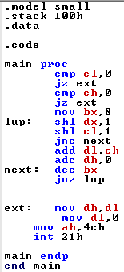
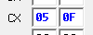

- Buat program untuk mengalikan data biner 8 bit yang ada pada register CH dengan data biner 8 bit yang ada pada Register CL. Simpan hasil kali pada register DX.
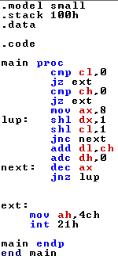

- Buat program untuk mengalikan data biner 16 bit yang ada pada register BX dengan data biner 8 bit yang ada pada Register CH. Simpan hasil kali pada register CL:DX
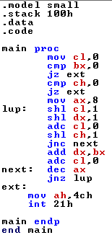
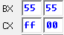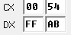

- Buat program untuk mengalikan data biner 16 bit yang ada pada register BX dengan data biner 16 bit yang ada pada Register CX. Simpan hasil kali pada register SI:DX.
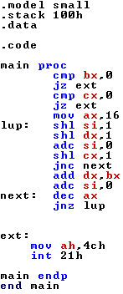
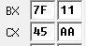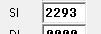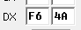

- Buat program untuk mengalikan data biner 24 bit yang ada pada register BL:CX dengan data biner 8 bit yang ada pada Register BH. Simpan hasil kali pada register DI:DX.
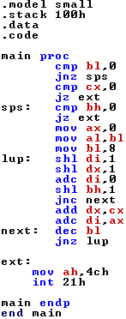
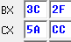
- Buat program untuk mengalikan data Oktal 1 digit dengan data Oktal 1 digit. Pergunakan Keyboard dan Monitor sebagai unit Input/Output.
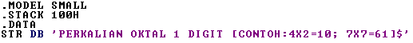
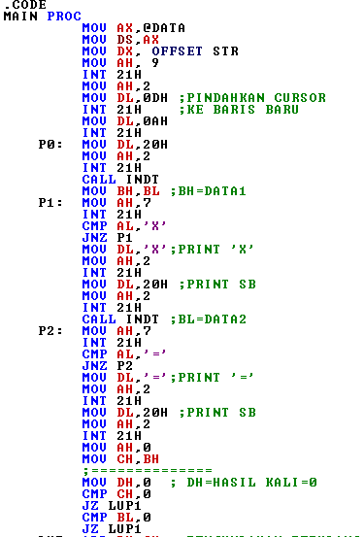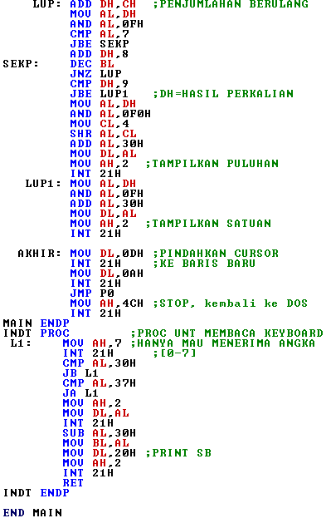
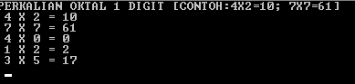

- Buat diagram alir dan program untuk mengubah 6 data DESIMAL 10 digit yang ada pada BM1 menjadi OKTAL. Simpan hasil konversi pada BM2
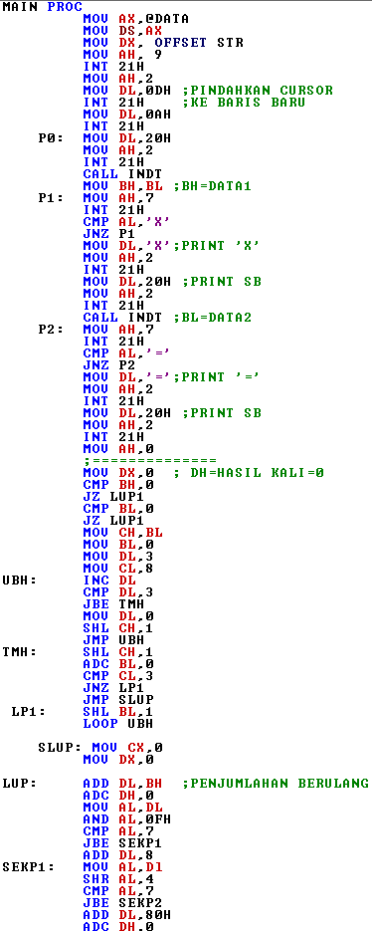
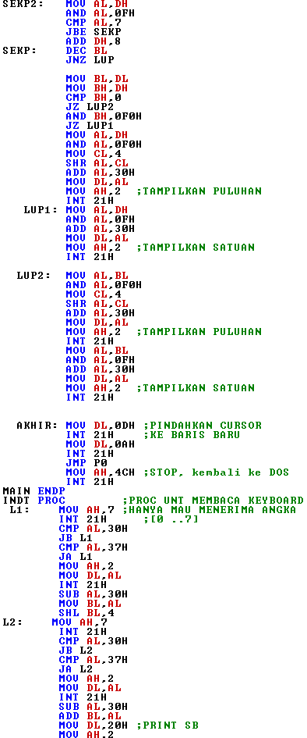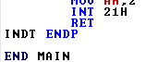
- Buat program untuk mengalikan data Oktal 4 digit dengan data Oktal 4 digit. Simpan Data Input dan Data Output pada Data Area. [Gunakan 8 pasang data uji].
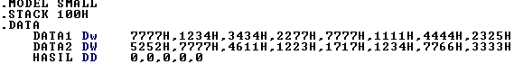
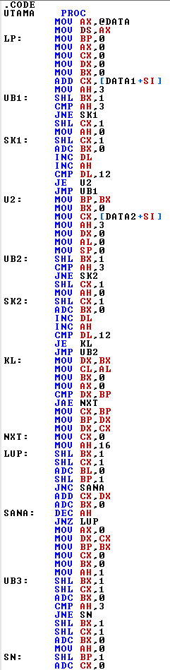

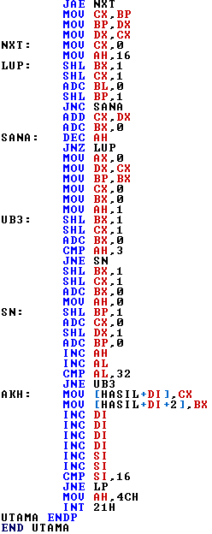

- Buat diagram alir dan program untuk mengubah 10 data OKTAL 4 digit yang ada pada BM1 menjadi DESIMAL. Simpan hasil konversi pada BM2.
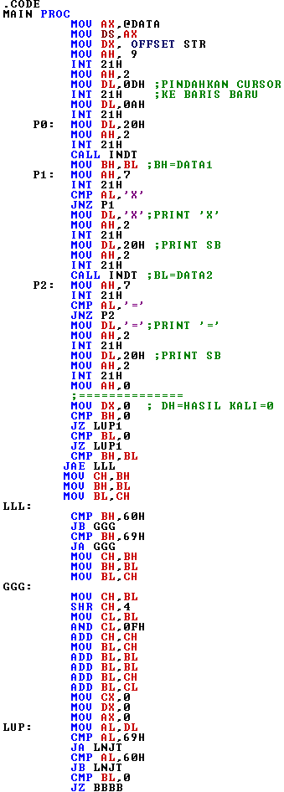

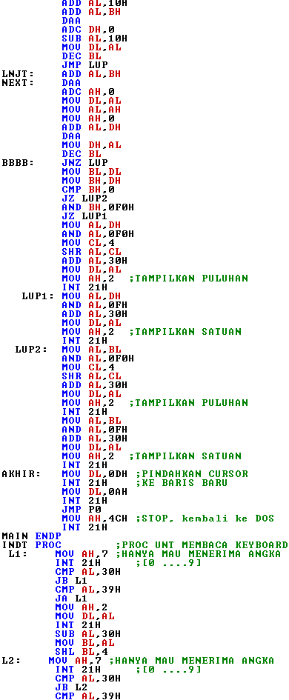

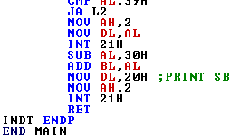

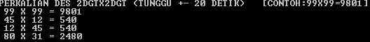

- Buat program untuk mengalikan data Desimal 4 digit dengan data Desimal 2 digit. Simpan Data Input dan Data Output pada Data Area. [Gunakan 8 pasang data uji]
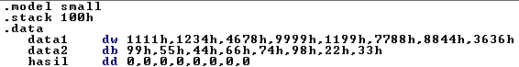
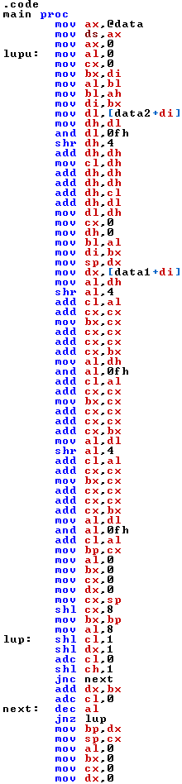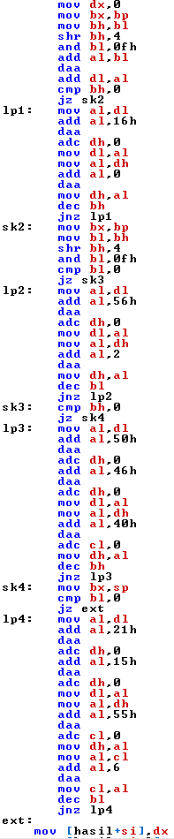
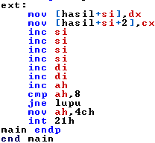

- Buat program untuk mengalikan data Oktal 6 digit dengan data Oktal 4 digit. Simpan Data Input dan Data Output pada Data Area. [Gunakan 8 pasang data uji].
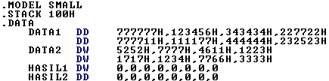
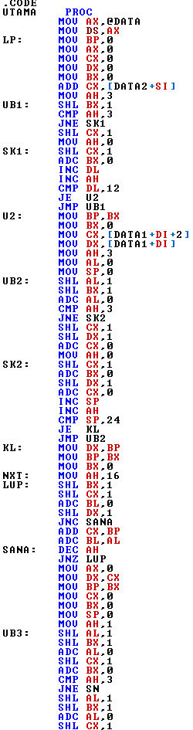

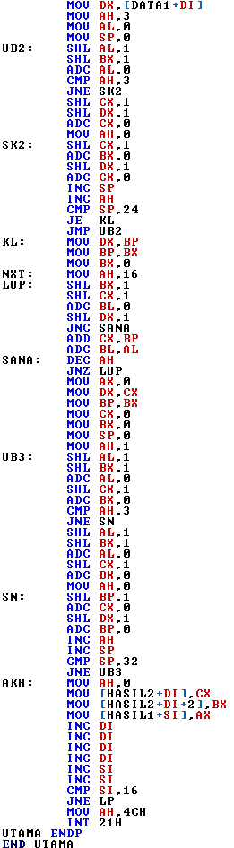

ANALISIS
Praktikum kali ini dilakukan percobaan untuk membuat program perkalian menggunakan Bahasa assembly pada emu8086. Program perkalian dapat dilakukan dengan cara mengalikan seperti perkalian pada umumnya, tetapi dilakukan dengan cara penjumahan berulang untuk setiap digitnya. Cara kerja tersebut dapat dijalankan secara lama di emu8086, maka dari itu, dapat dikombinasikan dengan pergeseran, jadi ketika dikalikan dengan digit digit dengan bobot lebih besar, maka akan digeser kemudian dijumlahkan dengan hasil kali dengan digit selanjutnya sampai digit terakhir, dan tidak digeser lagi. Cara tersebut juga masih akan menghasilkan waktu yang lama, maka dari itu, dapat dilakukan dengan cara shift and add biner. Pengali akan digeser ke kiri satu kali kemudian dicek digitnya, pada emu8086 dapat dicek carry setelah pergeseran, jika bit nya 1 maka pada regiter hasil akan dilakukan penjumlahan bilangan yang dikali dan pergeseran, jika bit-nya 0 maka pada register hasil tidak akan dilakukan penjumlahan, tetapi pergeseran saja. Cara ini harus terdapat register yang panjangnya 2 kali lipat dari register awal pengali, dan pergeseran dilakukan sebanyak jumlah bit pengali. Jika bit pengali adalah 8, maka akan terjadi 8x shift and add, jika bit pengali adalah 16 maka akan terjadi 16x shift and add.

KESIMPULAN
- Program perkalian pada Bahasa assembly dapat dilakukan dengan cara perkalian biasa dengan penjumlahan berulang, kombinasi penjumlahan berulang dan pergeseran, juga shift and add
- Metode shift and add memiliki keuntungan yaitu waktu proses yang cepat karena di dalamnya tidak banyak terjadi operasi

SARAN
- Lebih teliti saat menulis program dan hindari salah ketik saat menulis program
- Pastikan terlebih dahulu hasil penjumlahan sebelum menulis program dan menjalankannya

DAFTAR PUSTAKA
[1] Gischa, S. (2022). Mikroprosesor: Pengertian, Bagian, Fungsi, Karakteristik, dan Contohnya. Retrieved from https://www.kompas.com/skola/read/2022/07/16/180000669/mikroprosesor--pengertian-bagian-fungsi-karakteristik-dan-contohnya
[2] Hidayatullah, S. S. (n.d.). Pengertian Mikroprosesor beserta Fungsi dan Sejarah Mikroprosesor. Retrieved from https://www.belajaronline.net/2021/01/pengertian-mikroprosesor-fungsi-dan-sejarah-mikroprosesor.html?m=1
[3] Suprianto. (2015). Pengertian, Komponen, Fungsi Mikroprosesor. Retrieved from https://blog.unnes.ac.id/antosupri/pengertian-komponen-fungsi-mikroprosesor/
[4] EMU8086 - MICROPROCESSOR EMULATOR. (n.d.). Retrieved from https://emu8086-microprocessor-emulator.en.softonic.com/
[5] Warestika, N. E. (1970). Retrieved from https://novenia10.blogspot.com/2017/04/orkom-praktikum-6.html?m=1
[6] Gunawan, I. (2021). Pemrograman Assembly Mikroprosesor 8086. Retrieved from https://www.academia.edu/53170943/Pem
[7] Unknown. (1970). Retrieved from https://salmanfaris19.blogspot.com/2017/07/bahasa-assembly-menggunakan-emu8086.html?m=1‌

